**PEMBUATAN SITUS DI WEBSERVER**

**&**

**DASAR-DASAR PHP**

**LAPORAN PRAKTIKUM PEMROGRAMAN BERBASIS WEB**

Disusun untuk Memenuhi Matakuliah Praktikum Pemrograman Berbasis Web

Yang Dibimbing oleh M. Jauharul Fuady

Oleh :

Febrian Indra Cahya

110533430546



**UNIVERSITAS NEGERI MALANG**

**FAKULTAS TEKNIK**

**JURUSAN TEKNIK ELEKTRO**

**S1 PENDIDIKAN TEKNIK INFORMATIKA**

**OKTOBER 2013**

Pembuatan Situs Webserver

1. Kegiatan Praktikum

Apache adalah sebuah nama web server yang bertanggung jawab pada request-response HTTP dan logging informasi secara detail(kegunaan basicnya). Selain itu, Apache juga diartikan sebagai suatu web server yang kompak, modular, mengikuti standar protokol HTTP, dan tentu saja sangat digemari. Kesimpulan ini bisa didapatkan dari jumlah pengguna yang jauh melebihi para pesaingnya. Sesuai hasil survai yang dilakukan oleh Netcraft, bulan Januari 2005 saja jumlahnya tidak kurang dari 68% pangsa web server yang berjalan di Internet. Ini berarti jika semua web server selain Apache digabung, masih belum bisa mengalahkan jumlah Apache.

Apache memiliki fitur-fitur canggih seperti pesan kesalahan yang dapat dikonfigur, autentikasi berbasis basis data dan lain-lain. Apache juga didukung oleh sejumlah antarmuka pengguna berbasis grafik (GUI) yang memungkinkan penanganan server menjadi mudah. Apache merupakan perangkat lunak sumber terbuka dikembangkan oleh komunitas terbuka yang terdiri dari pengembang-pengembang dibawah naungan Apache Software Foundation.

Saat ini ada dua versi Apache yang bisa dipakai untuk server produksi, yaitu versi mayor 2.0 dan versi mayor 1.3. Apache merupakan webserver yang paling banyak digunakan saat ini. Hal ini disebabkan oleh beberapa sebab, di antaranya adalah karena sifatnya yang opensource dan mudahnya mengkostumisasikannya. diantaranya dengan menambahkan support secure protocol melalui ssl dan konektifitasnya dengan database server melalui bahasa scripting PHP .

1. Konfigurasi Apache2
2. Buka PuTTY.exe lalu masukkan IP Address yang akan dikonfigurasi

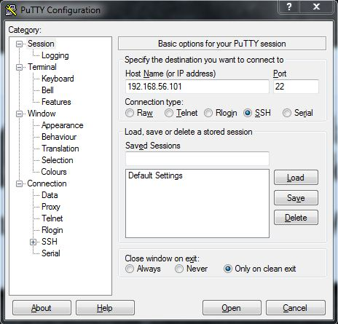

1. Masukkan user dan password (password tidak terlihat) yang digunakan kemudian tekan enter. Kemudian ketik su, masukkan password untuk masuk pada sistem terminal.

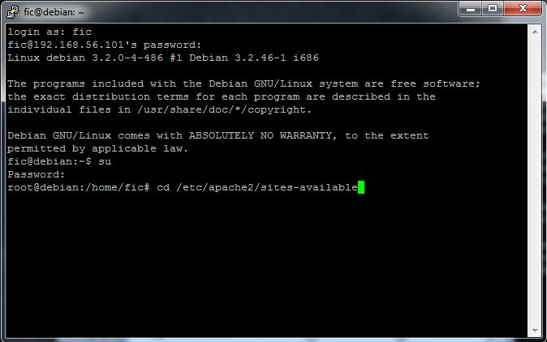

1. Ketik “ls –l” untuk mengakses direktori

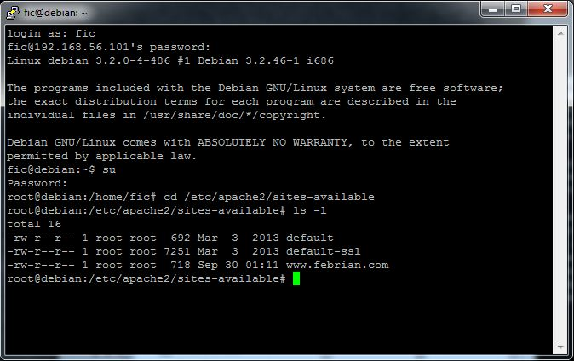

1. Ketikkan “cp default [www.syabab.com](http://www.syabab.com)”, tekan enter kemudian ketik ls –l

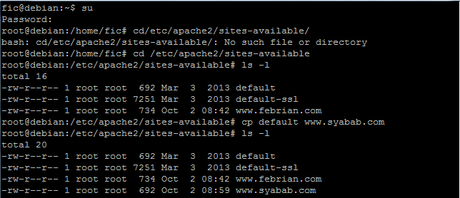

1. Ketik “nano [www.syabab.com](http://www.syabab.com) dan tekan enter isi semua yang berada di belakang www dengan nama syabab. Tekan CTRL + X untuk menyimpan konfigurasi. Pilih y kemudian enter. Ketik nano [www.syabab.com](http://www.syabab.com) kembali

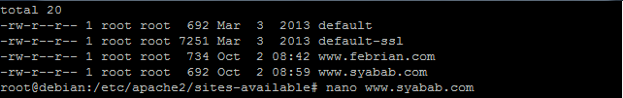

1. Ketik “a2ensite [www.syabab.com](http://www.syabab.com)” kemudian tekan enter

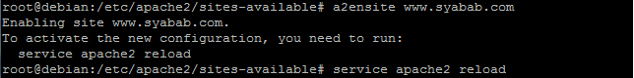

1. Ketikkan “servicer apache2 reload” kemudian tekan enter. Konfigurasi berhasil dengan indikator ada kata “ok” berwarna hijau



1. Konfigurasi Direktori Server
2. Buat direktori dengan cara mengetik “cd /var/www” kemudian tekan enter dan ketik ls –l

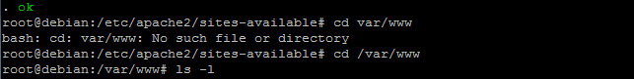

1. Ketikkan “mkdir syabab” untuk membuat folder syabab
2. Upload atau buat file php, kemudian copy pada folder syabab tadi sebagai tampilan situs.



1. Konfigurasi Nameserver
2. Untuk nama server yang kita inginkan, buka file host (windows-system32-drivers-host) kemudian berikan IP besrta nama server/situs yang kita inginkan.

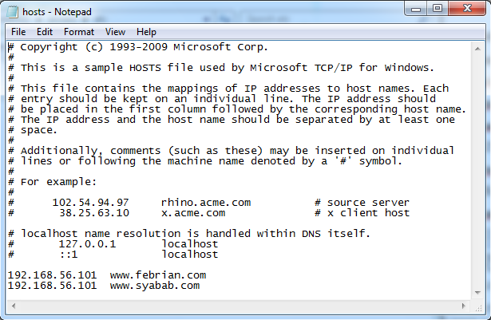

1. Akses alamat tersebut melalui web browser

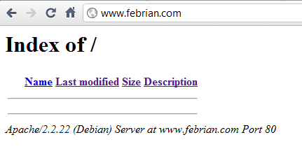

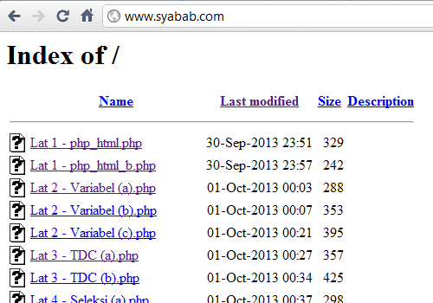

**Dasar – Dasar PHP**

1. **Tujuan**

* Memahami struktur dasar dokumen PHP
* Mampu membuat dikumen PHP yang baik dan benar
* Mampu memanfaatkan elemen-elemen dasar untuk mengolah dan menampilkan informasi

1. **Latihan**
2. **Program PHP**

Memisahkan kode PHP dengan HTML

<!DOCTYPE HTML PUBLIC "-//W3C//DTD HTML 4.0 Transitional//EN">

<html xmlns="http://www.w3.org/1999/xhtml" xml:lang="en" lang="en">

<head>

<title>Demo</title>

</head>

<body>

<?php

echo 'Kode PHP di sini';

//...

?>

<p> Dokumen HTML </p>

<?php

echo 'Kode PHP di sini';

//...

?>

</body>

</html>

Screenshot

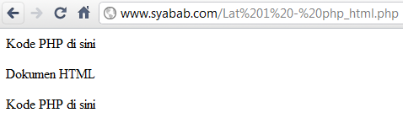

**Shorcut untuk meringkas penulisan kode**

<!DOCTYPE HTML PUBLIC "-//W3C//DTD HTML 4.0 Transitional//EN">

<html xmlns="http://www.w3.org/1999/xhtml" xml:lang="en" lang="en">

<head>

<title>Demo</title>

</head>

<body>

<p> Kode <?php echo "PHP";?> di HTML </p>

</body>

<html>

Screenshot

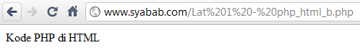

1. **Variabel**

PHP dapat digunakan untuk mendeklarasikan dan meng-assign suatu nilai sekaligus pada saat variabel akan digunakan.

<!DOCTYPE HTML PUBLIC "-//W3C//DTD HTML 4.0 Transitional//EN">

<html xmlns="http://www.w3.org/1999/xhtml" xml:lang="en" lang="en">

<head>

<title>Demo Variabel</title>

</head>

<body>

<?php

// Deklarasi dan inisialisasi

$bil = 3;

echo $bil;

?>

</body>

</html>

Screenshot :



Pemanfaatan fungsi var_dum() atau print_r()

<!DOCTYPE HTML PUBLIC "-//W3C//DTD HTML 4.0 Transitional//EN">

<html xmlns="http://www.w3.org/1999/xhtml" xml:lang="en" lang="en">

<head>

<title>Demo Variabel</title>

</head>

<body>

<?php

// Deklarasi dan inisialisasi

$bil = 3;

// Dumping informasi mengenai variabel

var_dump($bil);

print_r($bil);

?>

</body>

</html>

Screenshot :

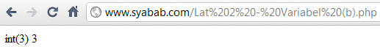

Penggunaan konstruksi bahasa isset()

<!DOCTYPE HTML PUBLIC "-//W3C//DTD HTML 4.0 Transitional//EN">

<html xmlns="http://www.w3.org/1999/xhtml" xml:lang="en" lang="en">

<head>

<title>Demo Variabel</title>

</head>

<body>

<?php

$bil = 3;

var_dump($bil);

// Output: int(3);

$var = "";

var_dump($var);

// Output: string(0) ""

$var = null;

var_dump($var);

// Output: NULL

?>

</body>

</html>

Screenshot

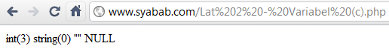

1. **Tipe Data dan Casting**

Fungsi-fungsi berawalan is_ dapat dimanfaatkan untuk menguji tipe data suatu variabel.

<!DOCTYPE HTML PUBLIC "-//W3C//DTD HTML 4.0 Transitional//EN">

<html xmlns="http://www.w3.org/1999/xhtml" xml:lang="en" lang="en">

<head>

<title>Cek Tipe</title>

</head>

<body>

<?php

$bil = 3;

var_dump(is_int($bil));

// Output: bool(true)

$var = "";

var_dump(is_string($var));

// Output: bool(true)

?>

</body>

</html>

Screenshot

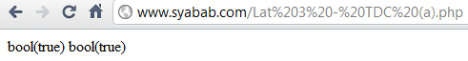

Kecuali fungsi is_bool()

<!DOCTYPE HTML PUBLIC "-//W3C//DTD HTML 4.0 Transitional//EN">

<html xmlns="http://www.w3.org/1999/xhtml" xml:lang="en" lang="en">

<head>

<title>Seleksi if-else</title>

</head>

<body>

<?php

$str = '123abc';

// Casting nilai variabel $str ke integer

$bil = (int) $str; // $bil = 123

echo gettype($str);

// Output: string

echo gettype($bil);

// Output: integer

?>

</body>

</html>

Screenshot



1. **Pernyataan Seleksi**

Pernyataan if

<!DOCTYPE HTML PUBLIC "-//W3C//DTD HTML 4.0 Transitional//EN">

<html xmlns="http://www.w3.org/1999/xhtml" xml:lang="en" lang="en">

<head>

<title>Seleksi</title>

</head>

<body>

<?php

$a = 10;

$b = 5;

if ($a > $b) {

echo 'a lebih besar dari b';

}

?>

</body>

</html>

Screenshot

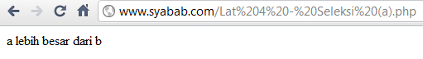

Pernyataan if-else

<!DOCTYPE HTML PUBLIC "-//W3C//DTD HTML 4.0 Transitional//EN">

<html xmlns="http://www.w3.org/1999/xhtml" xml:lang="en" lang="en">

<head>

<title>Seleksi if-else</title>

</head>

<body>

<?php

$a = 10;

$b = 5;

if ($a >$b) {

echo 'a lebih besar dari b';

} else {

echo 'a TIDAK lebih besar dari b';

}

?>

</body>

</html>

Screenshot

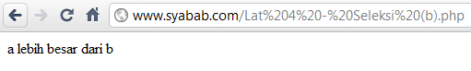

Pernyataan if-elseif

<!DOCTYPE HTML PUBLIC "-//W3C//DTD HTML 4.0 Transitional//EN">

<html xmlns="http://www.w3.org/1999/xhtml" xml:lang="en" lang="en">

<head>

<title>Seleksi if-elseif</title>

</head>

<body>

<?php

$a = 10;

$b = 5;

if ($a > $b) {

echo 'a lebih besar dari b';

} elseif ($a == $b) {

echo 'a sama dengan b';

} else {

echo 'a kurang dari b';

}

?>

</body>

</html>

Screenshot

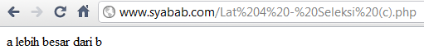

Pernyataan switch

<!DOCTYPE HTML PUBLIC "-//W3C//DTD HTML 4.0 Transitional//EN">

<html xmlns="http://www.w3.org/1999/xhtml" xml:lang="en" lang="en">

<head>

<title>Seleksi Switch</title>

</head>

<body>

<?php

$i = 0;

if ($i == 0) {

echo "i equals 0";

} else if($i == 1){

echo "i equals 1";

} elseif($i == 3){

echo "i equals 2";

}

// Equivalen, dengan dengan pendekatan switch

switch ($i) {

case 0:

echo "i equals 0";

break;

case 1:

echo "i equals 1";

break;

case 2:

echo "i equals 2";

break;

}

?>

</body>

</html>

Screenshot

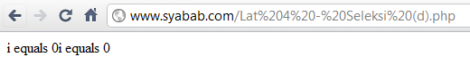

1. **Pengulangan**

Menguraikan jenis-jenis dan implementasi struktur kontrol perulangan.

<!DOCTYPE HTML PUBLIC "-//W3C//DTD HTML 4.0 Transitional//EN">

<html xmlns="http://www.w3.org/1999/xhtml" xml:lang="en" lang="en">

<head> <title>Loop while</title> </head>

<body>

<?php

$i = 0;

while ($i < 5) {

echo $i;

// Inkremen counter

$i++;

}

?>

</body>

</html>

Screenshot

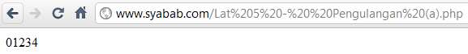

Pengulangan do-while

<html xmlns="http://www.w3.org/1999/xhtml" xml:lang="en" lang="en">

<head><title>Loop do-while</title></head>

<body>

<?php

$i = 0;

do {

echo $i;

// Inkremen counter

$i++;

} while ($i < 10);

?>

</body>

</html>

Screenshot

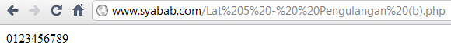

Pengulangan for

<!DOCTYPE HTML PUBLIC "-//W3C//DTD HTML 4.0 Transitional//EN">

<html xmlns="http://www.w3.org/1999/xhtml" xml:lang="en" lang="en">

<head><title>Loop for</title></head>

<body>

<?php

for ($i = 0; $i < 10; $i++) {

echo $i;

}

?>

</body>

</html>

Screenshot



Pengulangan foreach

<!DOCTYPE HTML PUBLIC "-//W3C//DTD HTML 4.0 Transitional//EN">

<html xmlns="http://www.w3.org/1999/xhtml" xml:lang="en" lang="en">

<head><title>Loop foreach</title></head>

<body>

<?php

$arr = array(1, 2, 3, 4);

foreach ($arr as $value) {

echo $value;

}

?>

</body>

</html>

Screenshot

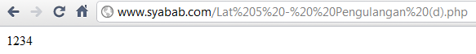

1. **Fungsi dan Prosedur**

Definisi fungsi/prosedur

<?php

// Contoh prosedur

function do_print() {

// Mencetak informasi timestamp

echo time();

}

// Memanggil prosedur

do_print();

echo '<br />';

// Contoh fungsi penjumlahan

function jumlah($a, $b) {

return ($a + $b);

}

echo jumlah(2, 3);

// Output: 5

?>

Screenshot

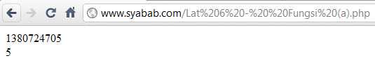

Argumen fungsi/prosedur

<?php

/**

* Mencetak string

* $teks nilai string

* $bold adalah argumen opsional

*/

function print_teks($teks, $bold = true) {

echo $bold ? '<b>' .$teks. '</b>' : $teks;

}

print_teks('Indonesiaku');

// Mencetak dengan huruf tebal

print_teks('Indonesiaku', false);

// Mencetak dengan huruf reguler

?>

Screenshot

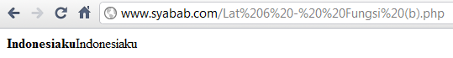

1. **Studi Kasus**
2. Buat fungsi greeting yang menerima argumen integer jam (format 24 jam)dan mengembalikan nilai string (Selamat Pagi, Selamat Siang, atau Selamat Malam). Jika nilai tidak memenuhi akan mengembalikan string kosong.

1. Buat fungsi sederhana untuk men-generate matriks sel pada tabel. Misalkan diberikan argumen 3 (baris) dan 4 (kolom), maka program akan menampilkan tabel berisi 3 baris dan 4 kolom sel.

<!DOCTYPE HTML PUBLIC "-//W3C//DTD HTML 4.01 Transitional//EN" "http://www.w3.org/TR/html4/loose.dtd">

<html>

<head>

<title>Generate Table</title>

<style type="text/css">

<!--

#apDiv1 {

position:absolute;

width:178px;

height:24px;

z-index:1;

left: 284px;

top: 189px;

}

.style1 {

color: red;

font-weight: bold;

}

-->

</style>

</head>

<body>

<form method="post" action="StudiKasus2.2.php">

<h3 align="center" class="style1"><font color = "green" size = "14">Masukkan Baris dan Kolom</font></h3>

<div align="center">

<table width="327" border="1" bgcolor = "orange">

<tr>

<td width="121" style="text-align:center"><font color = "red">Baris</font></td>

<td width="196"><strong>= </strong>

<input name="JumlahRow" type="text" id="JumlahRow" onKeyUp="getmax();" onfocus="this.select();"></td>

</tr>

<tr>

<td style="text-align:center"><label><font color = "red">Kolom</font></label></td>

<td><strong>= </strong>

<input name="JumlahColum" type="text" id="JumlahColum" onKeyUp="getmax();" onfocus="this.select();"></td>

</tr>

</table>

</div>

<div id="apDiv1">

<br/>

<br/>

<br/>

<input type="submit" name="Generate" value="Generate..!!">

<input type="reset" name="Reset" value="Reset..!!">

</div>

</form>

</body>

<script language="JavaScript" type="text/javascript">

<!--

function getmax() {

var R = parseInt(document.getElementById('JumlahRow').value);

var C = parseInt(document.getElementById('JumlahColum').value);

//var X = parseInt(document.getElementById('JumlahCell').value);

//var cellmax = document.getElementById('maxcells');

//var total = 'N/A';

//X = R * C;

//cellmax.value = new String(total);

}

//-->

</script>

</html>

Screenshot

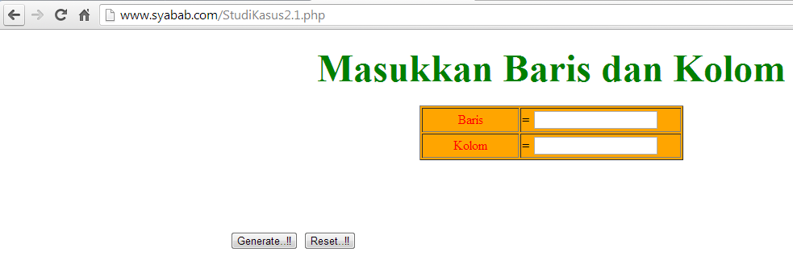

<!DOCTYPE HTML PUBLIC "-//W3C//DTD HTML 4.01 Transitional//EN" "http://www.w3.org/TR/html4/loose.dtd">

<html>

<head>

<title>Generate Tabel</title>

</head>

<body>

<div align="center">

<?php $rows = (int) $_POST["JumlahRow"]; ?>

<?php $columns = (int) $_POST["JumlahColum"]; ?>

<h3 align="center" class="style1"><font color = "green" size = "14">Hasil Tabel</font></h3>

<strong>Anda Memasukkan</strong> <?php echo $rows; ?> <em>baris</em><br />

<strong>Anda Memasukkan</strong> <?php echo $columns; ?> <em>kolom</em><br />

<br />

<br />

<?php

$width = $columns * 75;

echo "<table width=".$width." border=1>";

for($i=1; $i<=$rows; $i++) //membuat pengulangan baris sebanyak 20

{

echo "<tr>"; //mencetak baris (tag pembuka)

//disini mulai pengulangan kolom

for($j=1; $j<=$columns; $j++) //membuat pengulangan kolom sebanyak 10

{

echo "<td>Baris: $i<br />Kolom: $j</td>"; //mencetak kolom tabel

} //akhir pengulangan kolom

echo "</tr>"; //mencetak baris (tag penutup)

}

echo "</table>";

?>

</div>

</body>

</html>

Screenshot

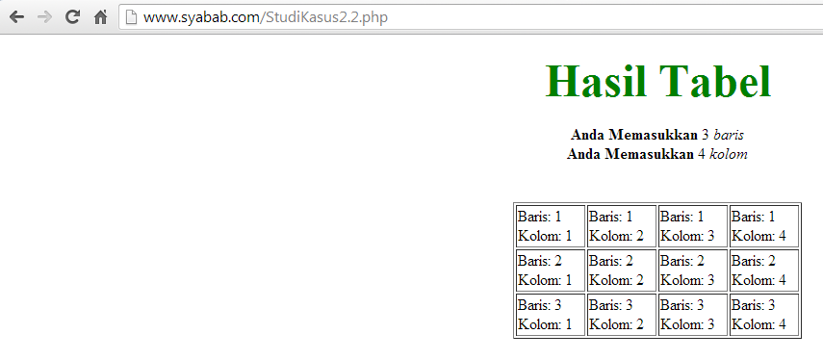

1. **Tugas Praktikum**
2. Uraikan secara ringkas mengenai passing argumen di PHP dan berikan contoh passing by value dan by reference

<!DOCTYPE HTML PUBLIC "-//W3C//DTD HTML 4.0 Transitional//EN">

<html xmlns="http://www.w3.org/1999/xhtml" xml:lang="en" lang="en">

<head>

<title>Pass By Value</title>

</head>

<body>

<p><font color = "red" size = "3">Berikut adalah contoh program yang menggunakan fungsi pass by value</font></p>

<?php

function jumlah($nilai) {

$nilai++;

}

$input=8;

jumlah($input);

echo $input;

?>

</body>

</html>

Screenshot

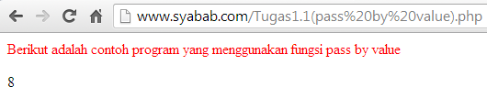

<!DOCTYPE HTML PUBLIC "-//W3C//DTD HTML 4.0 Transitional//EN">

<html xmlns="http://www.w3.org/1999/xhtml" xml:lang="en" lang="en">

<head>

<title>Pass By Reference</title>

</head>

<body>

<p><font color = "yellow" size = "3">Berikut adalah contoh program yang menggunakan fungsi pass by reference</font></p>

<?php

function jumlah(&$nilai) {

$nilai++;

}

$input=8;

jumlah($input);

echo $input;

?>

</body>

</html>

Screenshot

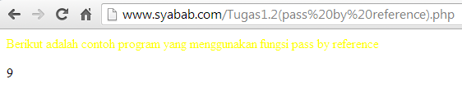

1. Buat program sederhana untuk men-generate sel tabel secara fleksibel. Tekniknya, buat sebuah fungsi yang menerima argumen berupa jumlah sel dan jumlah kolom. Jadi, pembentukan sel tabel didasarkan pada nilai jumlah sel dan jumlah kolom yang diberikan.

<!DOCTYPE HTML PUBLIC "-//W3C//DTD HTML 4.01 Transitional//EN" "http://www.w3.org/TR/html4/loose.dtd">

<html>

<head>

<title>Tabel Otomatis</title>

<style type="text/css">

<!--

#apDiv1 {

position:absolute;

width:178px;

height:24px;

z-index:1;

left: 284px;

top: 189px;

}

.style1 {

color: red;

font-weight: bold;

}

-->

</style>

</head>

<body>

<form method="post" action="Tugas2.2.php">

<h3 align="center" class="style1"><font color = "green" size = "14">Pembuatan Tabel Otomatis</font></h3>

<div align="center">

<table width="327" border="1" bgcolor = "orange">

<tr>

<td style="text-align:center"><label><font color = "red">Kolom</font></label></td>

<td><strong>= </strong>

<input name="JumlahColum" type="text" id="JumlahColum" onKeyUp="getmax();" onfocus="this.select();"></td>

</tr>

<tr>

<td style="text-align:center"><font color = "red">Sel Total</font></td>

<td><strong>= </strong>

<input name="JumlahCell" type="text" id="JumlahCell" onKeyUp="getmax();" onFocus="this.select();"></td>

</tr>

</table>

</div>

<div id="apDiv1">

<br/>

<br/>

<br/>

<input type="submit" name="Generate" value="Generate..!!">

<input type="reset" name="Reset" value="Reset..!!">

</div>

</form>

</body>

</html>

Screenshot

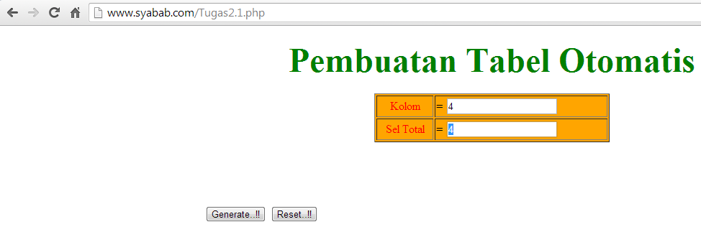

<!DOCTYPE HTML PUBLIC "-//W3C//DTD HTML 4.01 Transitional//EN" "http://www.w3.org/TR/html4/loose.dtd">

<html>

<head>

<title>Generate Tabel</title>

</head>

<body>

<div align="center">

<?php

//$rows = 1;

$columns = 1;

$cells = 1;

?>

<?php //$rows = (int) $_POST["JumlahRow"]; ?>

<?php $columns = (int) $_POST["JumlahColum"]; ?>

<?php $cells = (int) $_POST["JumlahCell"]; ?>

<h3 align="center" class="style1"><font color = "green" size = "14">Pembuatan Tabel Otomatis</font></h3>

<strong>Anda Memasukkan</strong> <?php echo $columns; ?> <em>kolom,</em><br />

<strong>Anda Memasukkan</strong> <?php echo $cells; ?> <em>sel,</em><br />

<br />

<br />

<?php

$width = $columns * 75;

echo "<table width=".$width." border=1>";

$cel = 1;

while ($cel <= $cells)

{

echo "<tr>"; //cetak baris

$cl = 0;

while ($cl < $columns)

{

if ($cel <= $cells)

{

echo "<td><div align=center>".$cel."</div></td>"; //cetak kolom

$cel++;

}

$cl++;

}

echo "</tr>";

}

echo "</table>";

?>

</div>

</body>

</html>

Screenshot

